## Chapter 19. HEVC(H.265) 编解码器

**19.1 HEVC编解码器概述**

H265/HEVC(High Efficiency Video Coding)是ITU-T 视频编码专家组（VCEG）推出的继H264后的新一代视频压缩标准。支持1080P以上的4Kx2K和8Kx4K分辨率，具有更高的压缩效率（约是H264压缩效率的两倍）和图像质量。HEVC编解码器主要面向于主流(4K分辨率)中高端多媒体设备中，比如数字电视、机顶盒、手机、平板、安防等等。

**19.2 结构框架图**

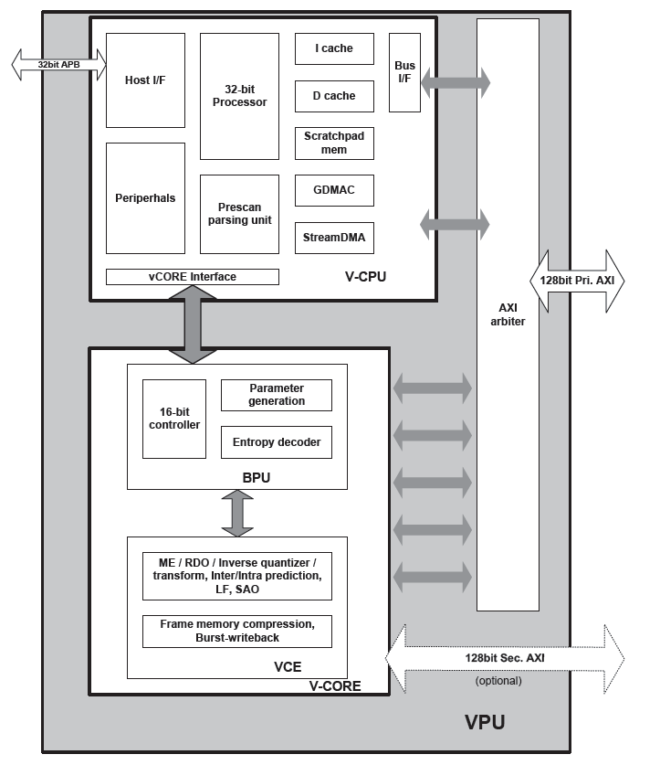

Fig. 19.1 HEVC 编解码器架构

**19.3 特征**

* HEVC 编码器特征  
  ■支持HEVC Main/Main 10 [Profile @ Level5.1](mailto:Profile@Level5.1) Main-tier 标准  
  ■最大分辨率： 8192x4096（8K）

■性能： 4K@30fps 超高清(UHD)编码

■ 8bit/10bit 4:2:0/4:2:2 输入

■ I/P/B帧编码

■ 低延迟编码，编码延迟在1ms以内

■ 高性能熵编码器（CABAC），支持最大码率100Mbps

■ 支持固定比特率(CBR),动态比特率(VBR),平均比特率(ABR)三种码率控制

■ 支持感兴趣区域(ROI: Region of Interest)压缩

■ 内建帧压缩技术，降低系统带宽（节省30%~50%）

■ 标准AXI3/APB 总线接口

■ 编码树单元（CTU）为64x64, 预测单元（PU）为32x32/16x16/8x8, 变换单元（TU）为32x32--4x4

■ 整像素运动估计（IME）搜索窗最大支持水平[+/-128]，垂直[+/-64]

分像素运动估计（FME）支持1/4像素精度

* HEVC 解码器特征   
  ■支持HEVC Main/Main 10 Profile @ Level5.0 Main-tier 标准  
  ■最大分辨率：8192x4096

■性能： 4K@30fps 超高清(UHD)解码

■高性能熵解码器（CABAC），支持最大码率100Mbps

■I/P/B slice 解码

* HEVC子系统特征  
  ■采用全新流水线复用设计，编、解码器混合构架，降低面积

■采用门控管理机制，降低芯片功耗